青岛市市南区街道办事处企业复工备案二维码及联系方式
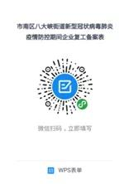
八大峡街道办事处
82676290
17669609152


云南路街道办事处
82617922
17669609971
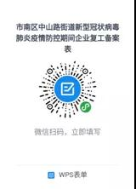
中山路街道办事处
82861196
18853293286
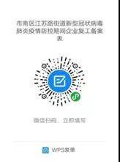
江苏路街道办事处
82799522
18853268622

八大关街道办事处
83882358
18553272115

湛山街道办事处
83888852
18563902166

香港中路街道办事处
66776829
18853266936

金湖路街道办事处
85775612
16678595729

八大湖街道办事处
85718775
18853266299
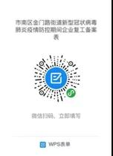
金门路街道办事处
85871388
18853269391


珠海路街道办事处
85875906
18562618857

